

Уважаемые коллеги!
Напоминаем вам о предстоящих конференциях в сентябре.
«ИННОВАЦИИ В ДИАГНОСТИКЕ И ЛЕЧЕНИИ СЕРДЕЧНО-СОСУДИСТЫХ ЗАБОЛЕВАНИЙ»
13-14 сентября
Конференция аккредитована в системе НМО.
Участники получат 11 баллов.
Быстрая регистрация!

«ИНТЕРВЕНЦИОННЫЕ МЕТОДЫ ЛЕЧЕНИЯ
ХРОНИЧЕСКОЙ БОЛИ»
19-20 сентября
Получить билет

Участие в обеих конференциях бесплатное,
необходима предварительная регистрация.

МЕСТО ПРОВЕДЕНИЯ:

Holiday Inn Московские ворота
Московский пр-т 97А
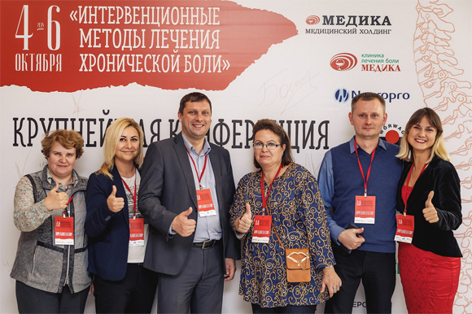
ДО ВСТРЕЧИ В САНКТ-ПЕТЕРБУРГЕ!
+7 (931)271-18-17
event@spbmedika.ru

